|  |  |
| --- | --- |
| **Értékelés:** elégtelen (1) | |
| elégséges (2) |  |
| közepes (3)  jó (4) jeles (5) |

Objektumorientált szoftverfejlesztés

# Vizsgalap

Tétel sorszáma: 01

## Vizsgázó

Neve:

Neptun kódja:

Vizsga dátuma:

## Kérdés

**Hasonlítsa össze az általános feladatmegoldás és a Rational Unified Process által definiált fejlesztési folyamat tartalmát. Magyarázza meg az azonosságokat és különbségeket, ezek jellegét és okait.**

### Válasz

A feladatmegoldás általános folyamata(FÁF) és a RUP megközelítés közötti fő különbség, hogy míg előbb - ahogy nevéből is adódik - egy feladatmegoldás általános lépéseit biztosítja, utóbbi pedig kifejezetten egy fejlesztési folyamatot takar.

A továbbiakban egymás mellé helyezzük a két megközelítés lépéseit, így magyarázva a hasonlóságokat és különbségeket:

Hasonlóságok:

Kezdet(RUP) - Elemzés(FÁF)

Mindkét megközelítés kezdeti lépésének célja, hogy részben lefektesség a megvalósításhoz szükséges alapokat.

Kidolgozás(RUP) - Tervezés(FÁF)

Mindkét megközelítés szerint a második lépésben történik a tervezés.

Eltérések:

Kidolgozás(RUP) - Tervezés(FÁF)

Míg a RUP megközelítésnél a Kidolgozás fázisában már minden követelmény le van fektetve, addig a Tervezés(FÁF) esetében még csak most kerülnek meghatározásra bizonyos követelmények.

Építés(RUP) - Kódolás(FÁF) + Tesztelés(FÁF)

A RUP esetében a harmadik lépés már magáan foglalja a FÁF megközelítés harmadik és negyedik lépését. Építés folyamata alatt megörténik maga a kódolás és a tesztelés.

Átadás(RUP) - ?

A RUP utolsó lépésénél szemléltethető legjobb az első mondatban leírt értelmezés. A fejlesztési folyamatnak szerver része az Átadás (a hozzákapcsolódó mindennemű elvárásokkal). A FÁF esetében ez nem értelmezhető, mivel ott a megoldást keressük, ami befejeződött a tesztelés végén.

Azért jobb egy fejlesztési folyamatnál használni a RUP megközelítést, mivel a benne szereplő lépések jobban elhatárolódnak egymástól és nincs benne esetleg lépések között átnyúló feladatok.

Helyes.

## Feladat

**Állomány másolása - aktivitás diagram**

**Határozza meg egy számítógépes fájl másolásának fő tevékenységeit, azok egymásutánját és a közöttük levő döntési pontokat, majd a folyamatot ábrázolja egy aktivitás diagramon!**

**Az egyes tevékenységekkel kapcsolatban (szövegesen) sorolja fel azokat a problémákat (ha lehetnek), amik ezekben előfordulhatnak és a helyes kimenetelüket megakadályozhatják!**

### Megoldás

Az alábbi aktivitás digram szemlélteti egy parancssoros másolás fő tevékenységeit és a köztük lévő döntési pontokat:

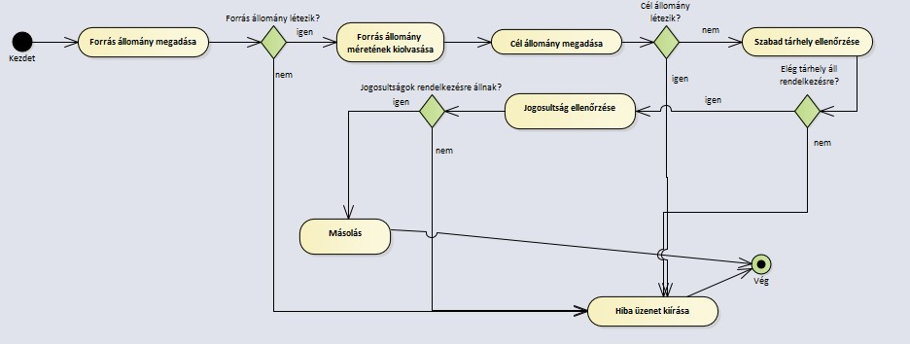

Állomány másolás kapcsán az alábbi problémák lehetnek:

Forrás állomány vonatkozásában:

* nem létezik a forrás állomány,
* nincs megfelelő jogosultás az olvasásához.

Cél állomány vonatkozásában:

* nincs megfelelő jogosultság a cél állomány létrehozásához.

A másolás tevékenység vonatkozásában:

- nincs elég szabad hely a másolás végrehajtásához.

A feladat egy fájl másolásának algoritmusát kérte, nem a fájlkezelő működéséét. Az Ön ábráján ez a Másolás doboz algorimus szintű kibontását és ábrázolását jelentené – ami nem egy egyszerű művelet, hanem műveletek sorozata. Vagyis az ábrának az input file nyitásától a byte-onkénti olvasás / írás folyamatát és az eközben esetleg fellépő problémák kezelését kellene tartalmaznia.

Ha engedményt teszek ebben és azt mondom, legyen ez a feladat, a megoldással kapcsolatban felvetném az alábbiakat:

* A jogosultság ellenőrzését a szabad hely ellenőrzése elé tenném.
* Ha a jogok rendben vannak, meg kellene vizsgálni, hogy létezik-e már a fájl a célhelyen, mert ez befolyásolja a rendelkezésre álló helyet (megnöveli).
* Ha a célban már létezik a fájl, meg kell kérdezni, mi legyen.